4.2运行时进程

在快递系统中，会有多个客户端进程和一个服务器端进程，其进程图如图5所示。结合部署图，客户端进程是在客户端机器上运行，服务器端进程是在服务器端机器上运行。

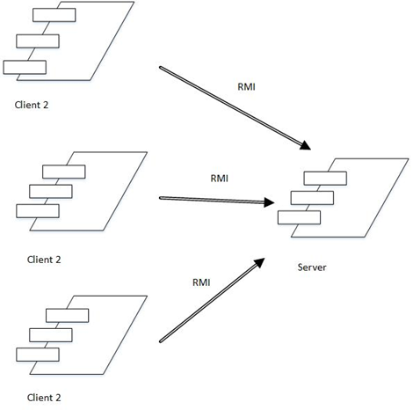

图5 进程图